System operacyjny: Windows 11 Pro wersja 22H2

Środowiska programistyczne: Android Studio Electric Eel | 2022.1.1 Patch 2; PyCharm 2023.1 Professional Edition

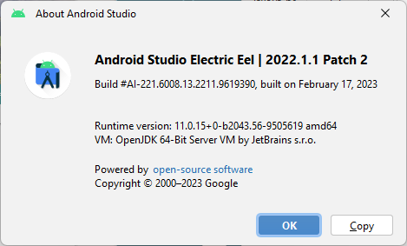 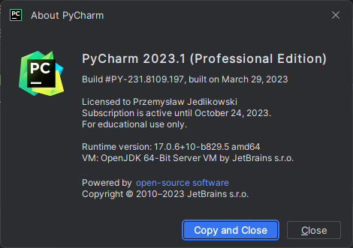

Języki programowania: Java; Python

Emulator systemu mobilnego: Nexus 5 API 31

# Aplikacja mobilna

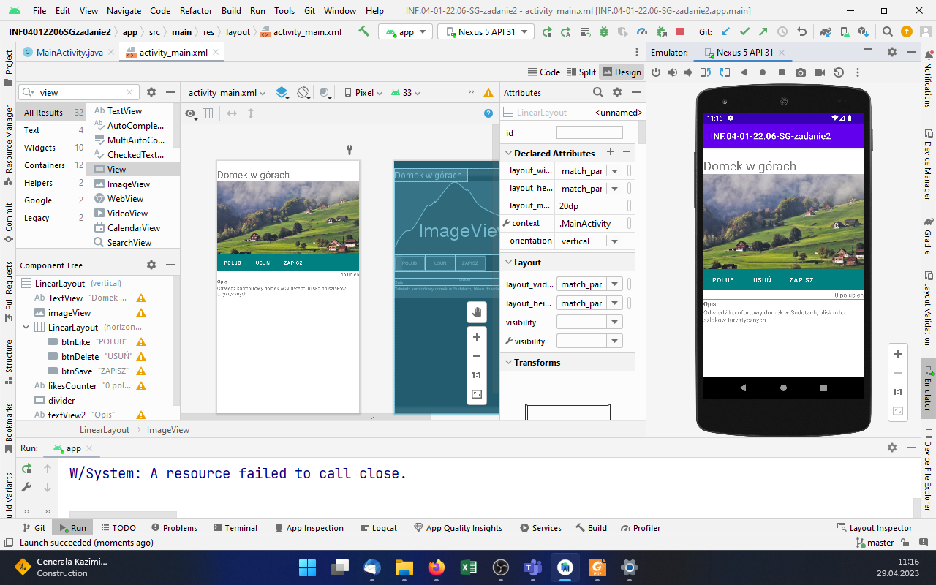

Rysunek . Stan początkowy aplikacji.

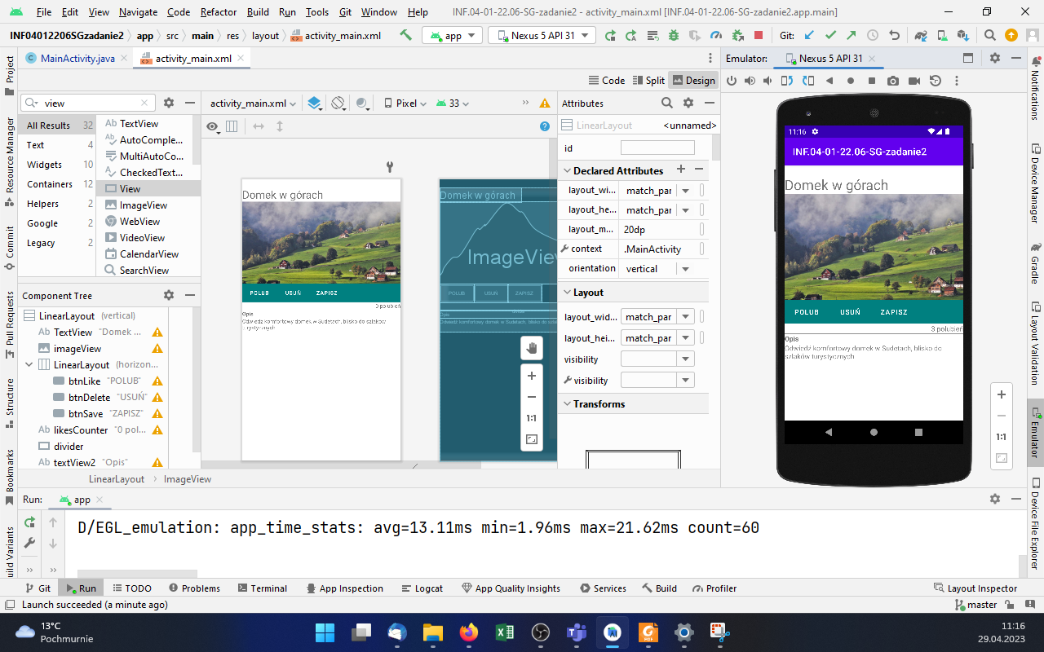

Rysunek . Kliknięto przycisk "POLUB" 3 razy.

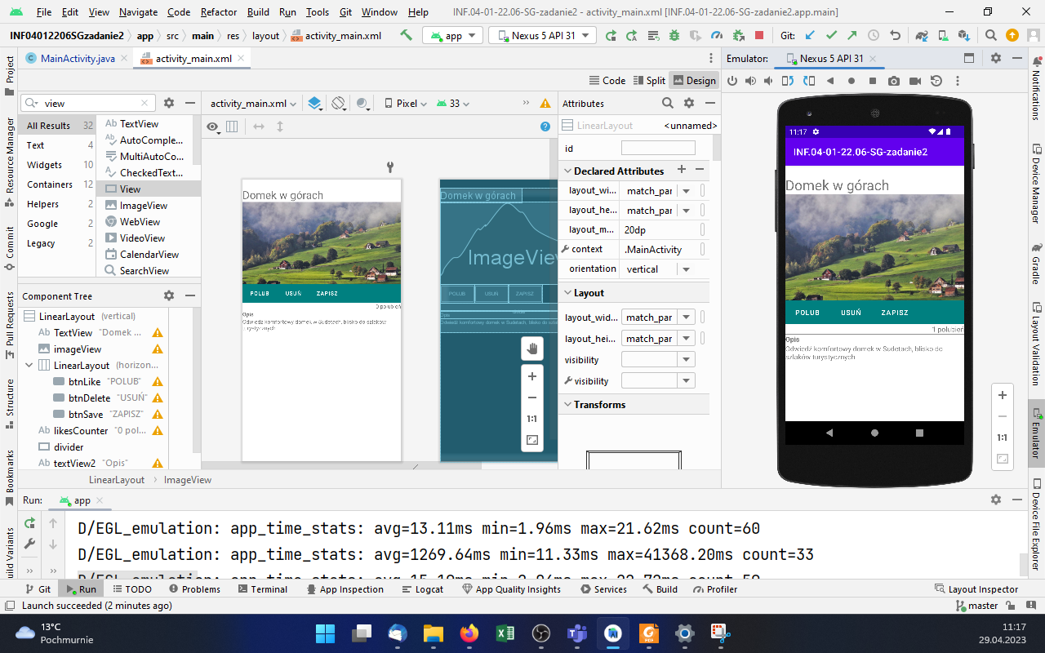

Rysunek . Następnie kliknięto przycisk "USUŃ" 2 razy.

# Aplikacja konsolowa

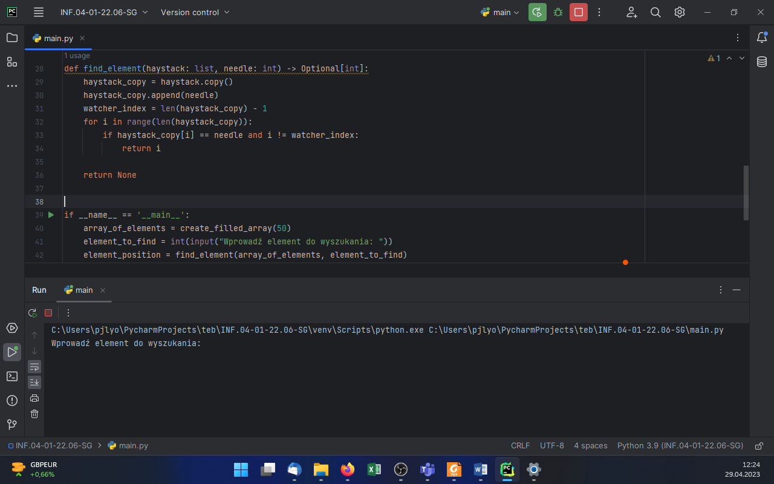

Rysunek . Aplikacja po uruchomieniu.

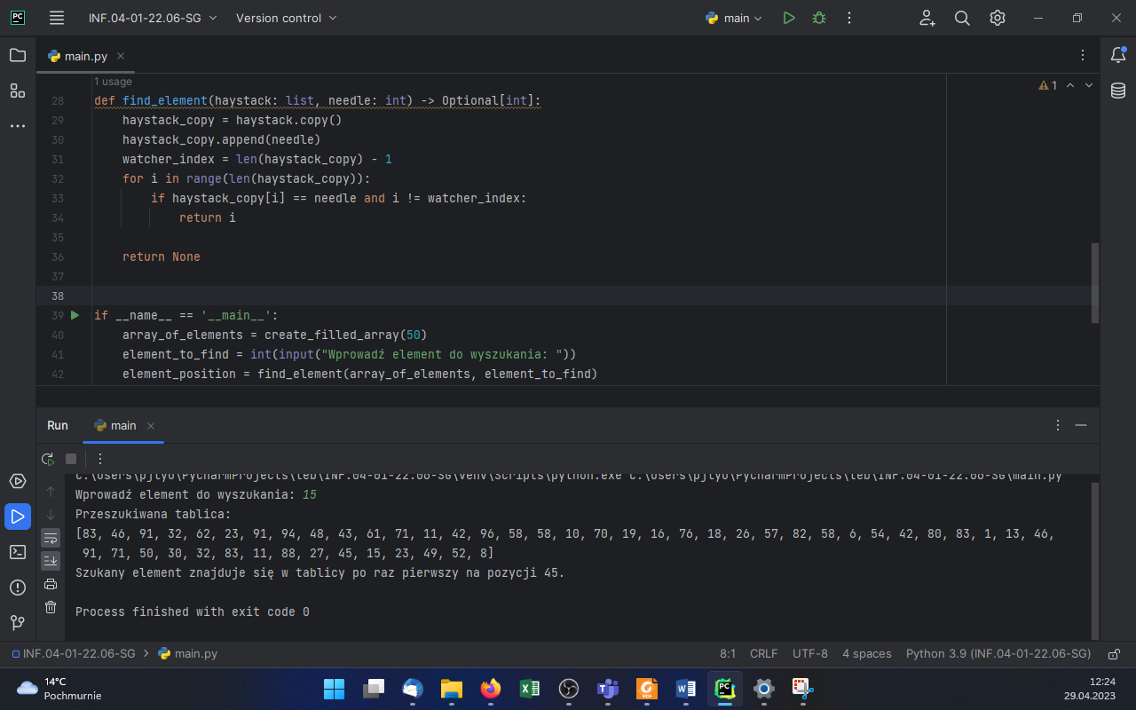

Rysunek . Wprowadzono wartość 15 i wciśnięto klawisz Enter. Wartość ta znajduje się na wygenerowanej liście.

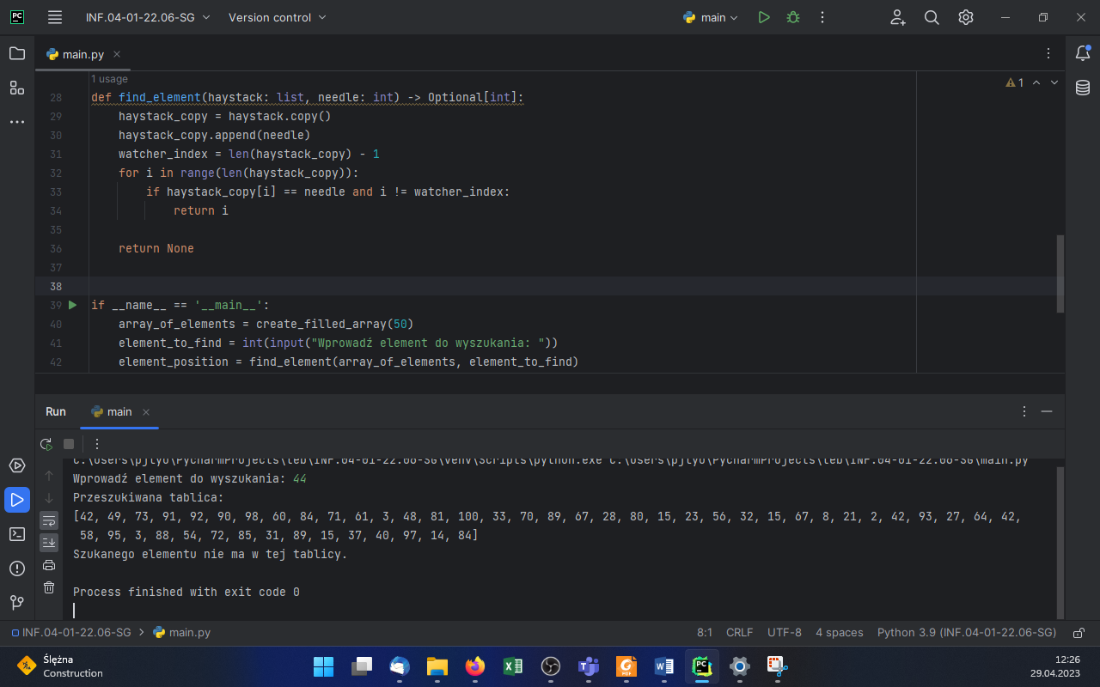

Rysunek . Inne uruchomienie programu, wprowadzono wartość 44, której nie ma na wygenerowanej liście.